แบบ P.3
ปีงบประมาณ 2563

แบบรายงานผลการดำเนินงาน/โครงการที่ได้รับงบประมาณสนับสนุนจาก
กองทุนหลักประกันสุขภาพเทศบาลนครภูเก็ต
โครงการกิจกรรมส่งเสริมการเรียนรู้สุขภาวะสุข สม วัย ปีที่ 2 ปีงบประมาณ 2563

วดป. ที่อนุมัติ 24 มิ.ย. 2563
1.ตัวชี้วัด
1. มีกิจกรรมส่งเสริมการเรียนรู้ด้านสุขภาวะให้แก่ประชาชนทุกช่วงวัยอย่างน้อยกลุ่มละ 1 กิจกรรม
2. มีนวัตกรรมการเรียนรู้ตลอดชีวิตให้แก่ประชาชนทุกช่วงวัย
3. ร้อยละ 80 ของกลุ่มเป้าหมาย มีความพึงพอใจอยู่ในระดับมาก
2.กลุ่มเป้าหมาย
4. กลุ่มวัยทำงาน: ประชาชนที่อาศัยอยู่ในเขตเทศบาลนครภูเก็ต จำนวน 22 ชุมชน จำนวนประมาณ 660 คน
3.ระยะเวลา
24 มิ.ย. 2563 - 30 ก.ย. 2563
4.ผลการดำเนินการ
1. มีกิจกรรมส่งเสริมการเรียนรู้ด้านสุขภาวะให้แก่ประชาชนทุกช่วงวัย ดังนี้
กิจกรรมที่ 1 กิจกรรมการทำ DIY “ป๋องแป๋งเสริมพัฒนาการ” มีวัตถุประสงค์เพื่อเสริมสร้างทักษะและพัฒนาการให้กับเด็กก่อนวัยเรียนโดยการนำวัสดุเหลือใช้อย่างฝาแก้วน้ำดื่มพลาสติกและแผ่นซีดีมาใช้ให้เกิดประโยชน์
กิจกรรมที่ 2 กิจกรรมการทำ DIY “โมบายประสมชื่อของฉัน” มีวัตถุประสงค์เพื่อส่งเสริมการอ่านออกเขียนได้ให้แก่เด็กระดับประถมศึกษา ผ่านสื่อส่งเสริมการเรียนรู้รูปแบบโมบายสัตว์หรือผลไม้
กิจกรรมที่ 3 กิจกรรมส่งเสริมการเรียนรู้ด้านเพศศึกษา “เมื่อฉันเป็นหนุ่มเป็นสาว” มีวัตถุประสงค์เพื่อสร้างความรู้ ความเข้าใจเรื่องเพศศึกษาให้แก่เด็กและเยาวชนที่เข้าสู่ช่วงวัยรุ่น
กิจกรรมที่ 4 กิจกรรม “ผักสวนครัวในกระถางเปเปอร์มาเช่” มีวัตถุประสงค์เพื่อนำวัสดุเหลือใช้จำพวกกระดาษมาประดิษฐ์เป็นกระถางผักสวนครัวลดโลกร้อน และเพื่อสร้างความรู้ความเข้าใจเรื่องการบริโภคอาหารปลอดภัย
กิจกรรมที่ 5 กิจกรรมการทำลูกนวดผ้าปาเต๊ะ มีวัตถุประสงค์เพื่อสร้างนวัตกรรมบรรเทาอาการเมื่อยให้แก่กลุ่มวัยผู้สูงอายุและเป็นกิจกรรมที่สามารถสร้างอาชีพให้กับคนในชุมชนได้
2. มีนวัตกรรมการเรียนรู้ตลอดชีวิตให้แก่ประชาชนทุกช่วงวัย ดังนี้
ช่วงวัย 1 – 6 ปี : ได้ทำกิจกรรมการทำ DIY “ป๋องแป๋งเสริมพัฒนาการ”
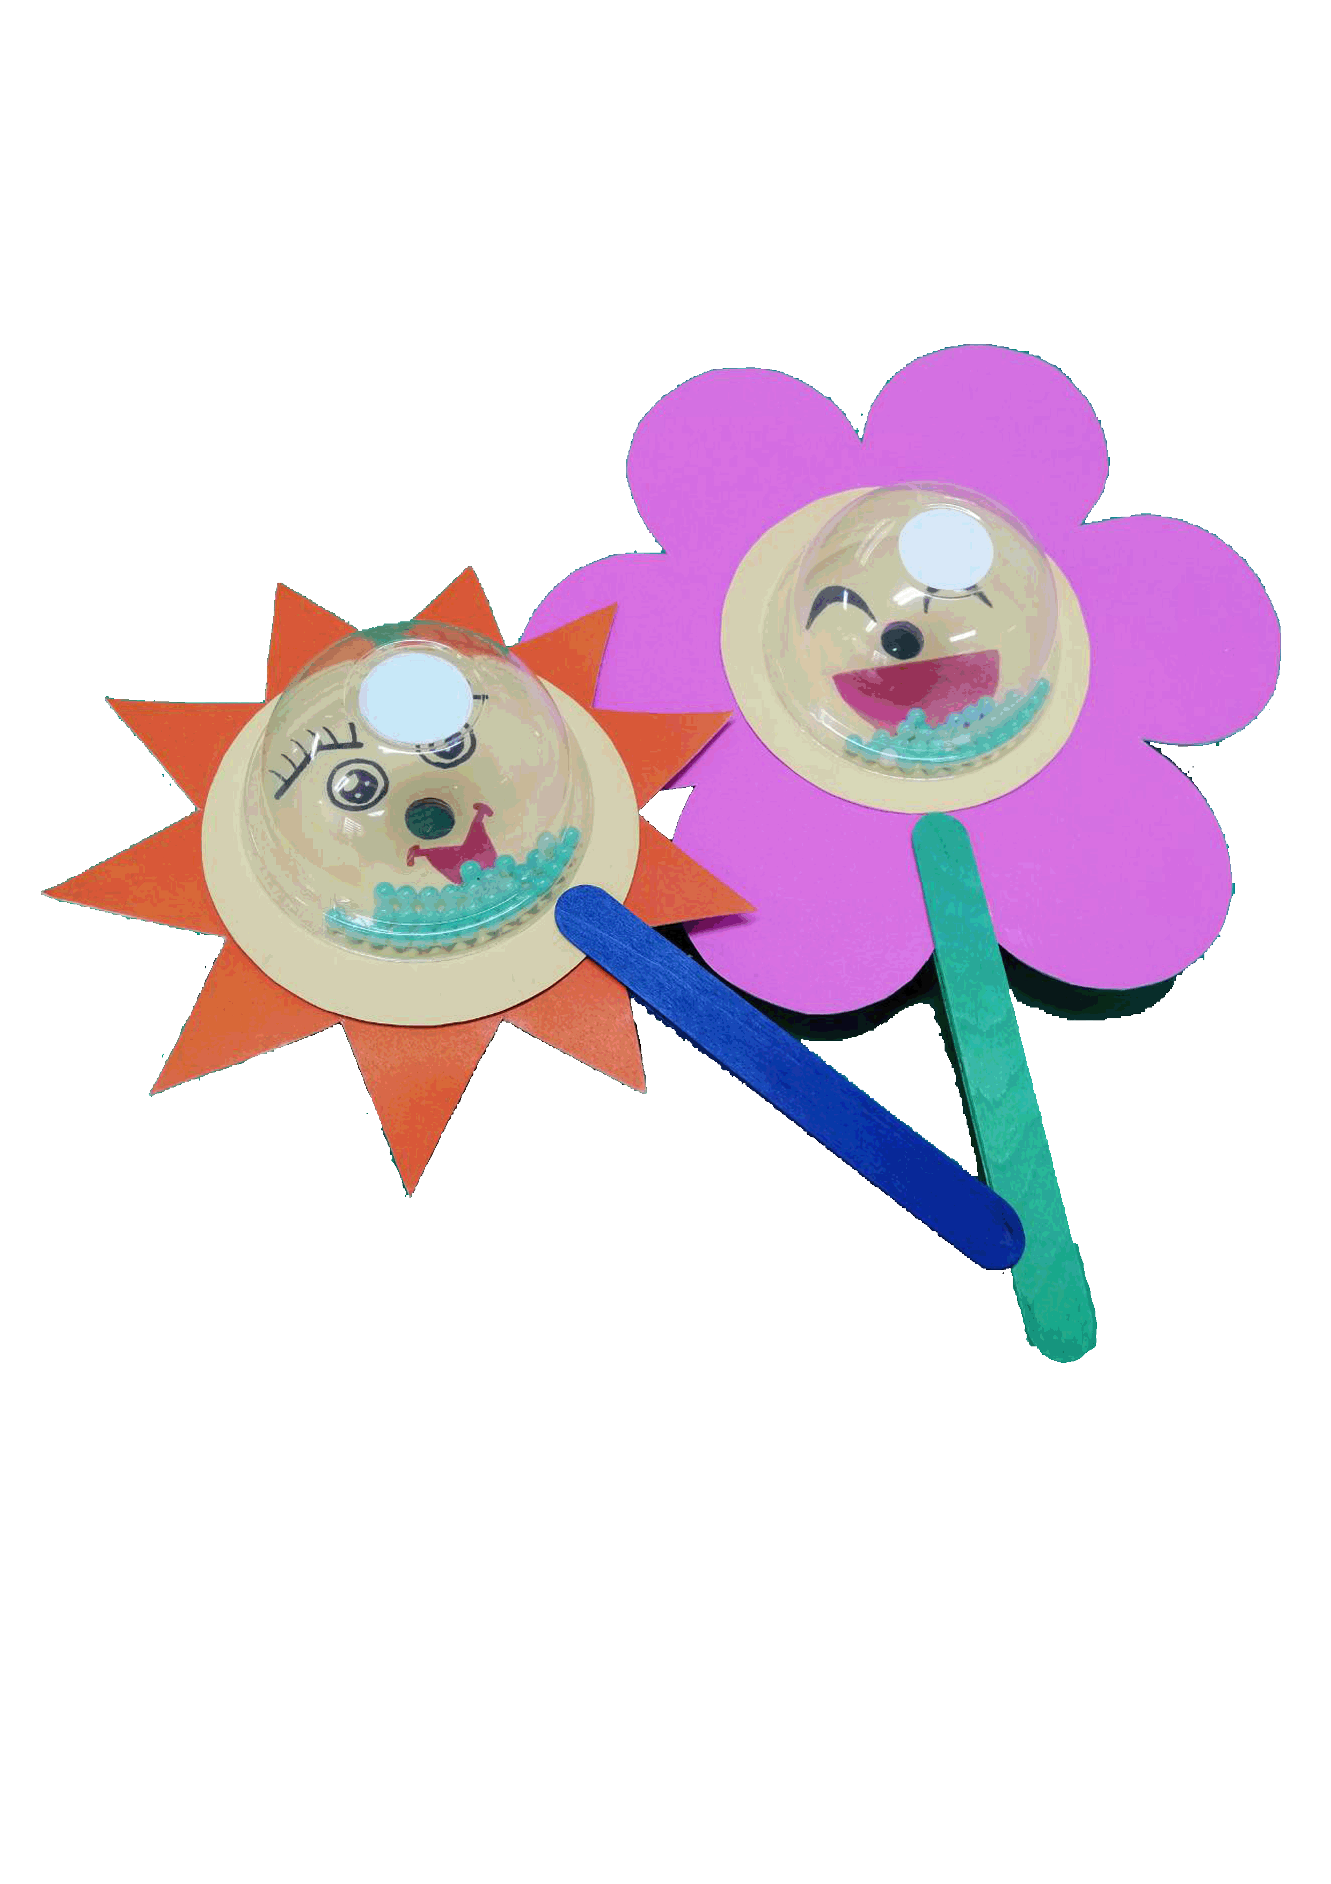
ช่วงวัย 7 – 12 ปี : ได้ทำกิจกรรมการทำ DIY “โมบายประสมชื่อของฉัน”
ช่วงวัย 13 –18 ปี : ได้ทำกิจกรรมส่งเสริมการเรียนรู้ด้านเพศศึกษา “เมื่อฉันเป็นหนุ่มเป็นสาว”
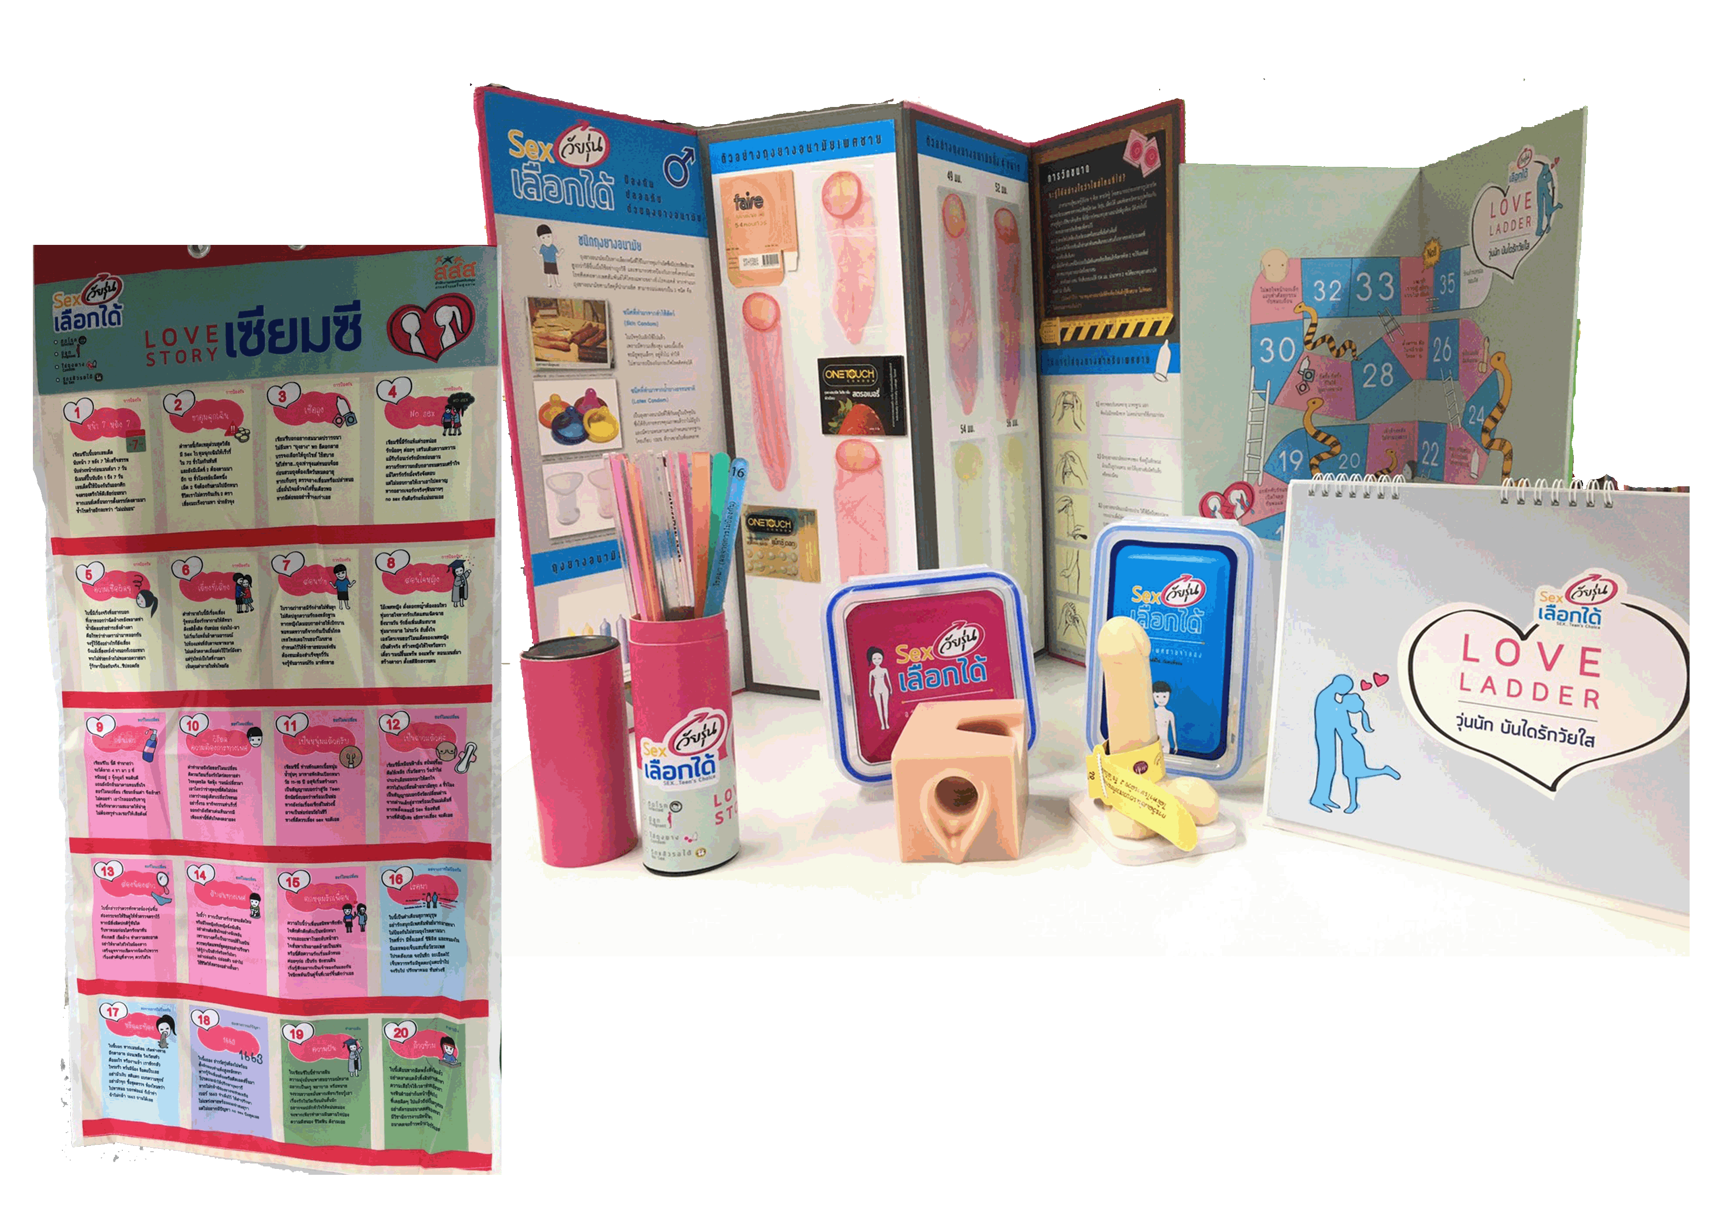
ช่วงวัย 19 – 35 ปี : ได้ทำกิจกรรม “ผักสวนครัวในกระถางเปเปอร์มาเช่”
ช่วงวัย 36 - 60 ปี : ได้ทำกิจกรรมการทำลูกนวดผ้าปาเต๊ะ
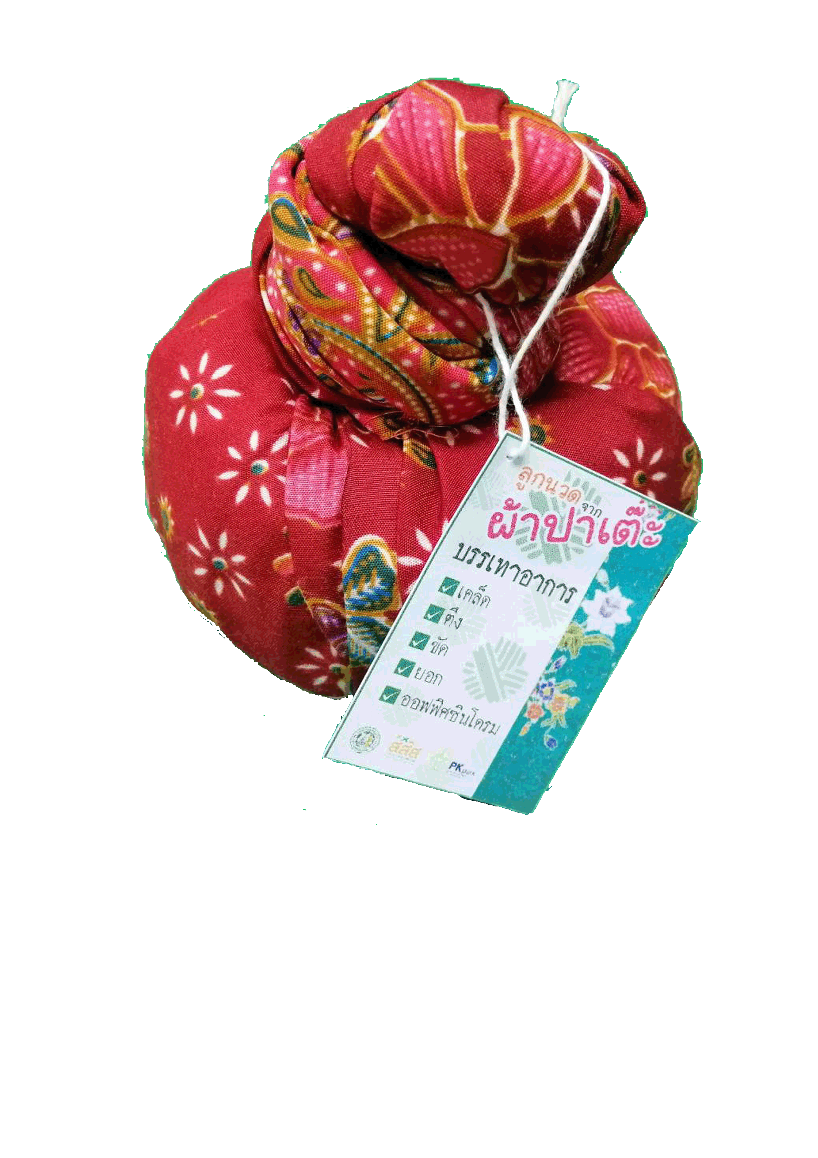
3. กลุ่มเป้าหมายมีความพึงพอใจในภาพรวมของโครงการในระดับมากที่สุด คิดเป็นร้อยละ 91
5.ผลสัมฤทธิ์ตามวัตถุประสงค์/ตัวชี้วัด
บรรลุตามวัตถุประสงค์/ตัวชี้วัดของโครงการ ☐ ไม่บรรลุตามวัตถุประสงค์/ตัวชี้วัดของโครงการ
6.การเบิกจ่ายงบประมาณ
งบประมาณที่ได้รับอนุมัติ | 93,700 | บาท
งบประมาณเบิกจ่ายจริง | 66,326.60 | บาท | คิดเป็นร้อยละ | 70.79
งบประมาณเหลือส่งคืนกองทุนฯ | 27,373.40 | บาท | คิดเป็นร้อยละ | 29.21
7.ปัญหา/อุปสรรคในการดำเนินการ
ไม่มี
- มี
ปัญหา/อุปสรรค (ระบุ) -
แนวทางการแก้ไข (ระบุ) -

ลงชื่อ………จงจิต พุฒขาว………ผู้รายงาน
(.....นางจงจิต พุฒขาว....)
ตำแหน่ง....นักวิชาการศึกษาปฏิบัติการ
วันที่/เดือน/พ.ศ... 12 กรกฎาคม 2564

